**Ingreso a la pagina**

**Inicio de Sesión**

**Registro de Cuenta**

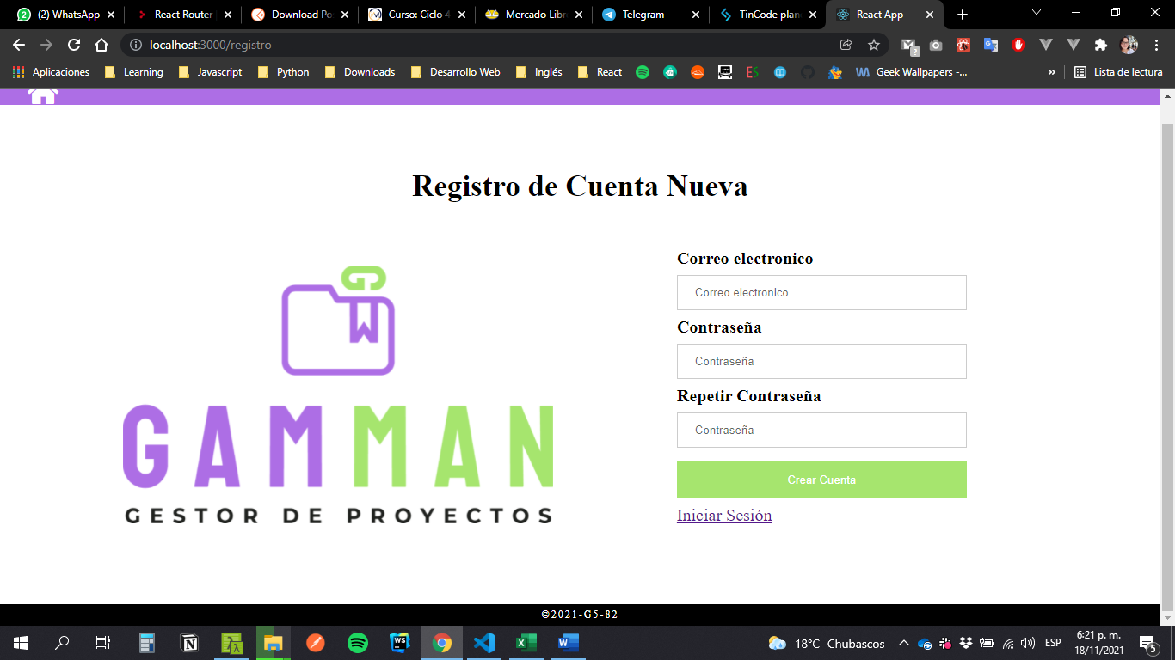

**Menú Principal, Nuevo Proyecto, Ver Proyectos, Editar Proyectos, eliminar proyectos**

